附件7
超星学习通-在线考试操作方法

在课程界面点击“考试”按钮，则可以进行考试的编辑与管理。
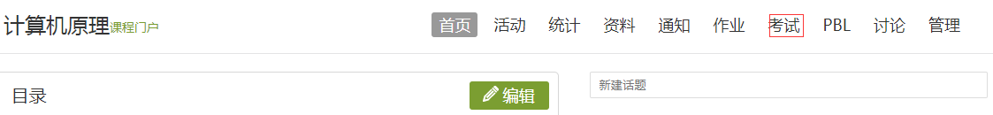

1考试的编辑
在考试页面，老师可以建设一门新的考试，点击“新建”按钮。
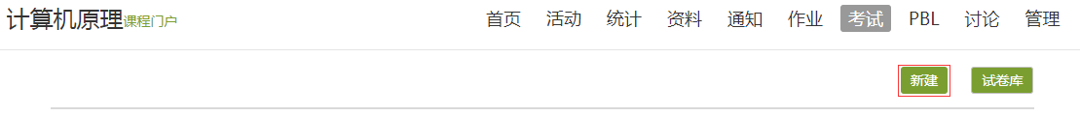
可以选择手动创建新试卷或从题库中选择题目智能组卷。
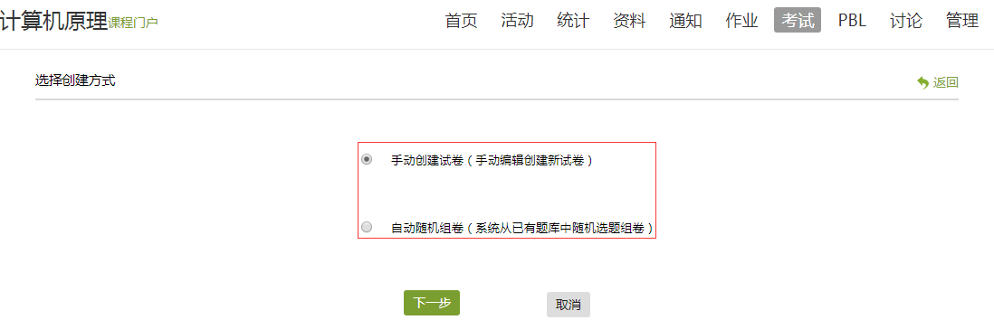
如选择手动创建新试卷，则进入试卷编辑页面，与作业编辑页面相同；
如果选择自动随机组卷，则需要设置试卷标题，满分，随机组卷套数。再分别设置每种题型的随机抽取情况，如图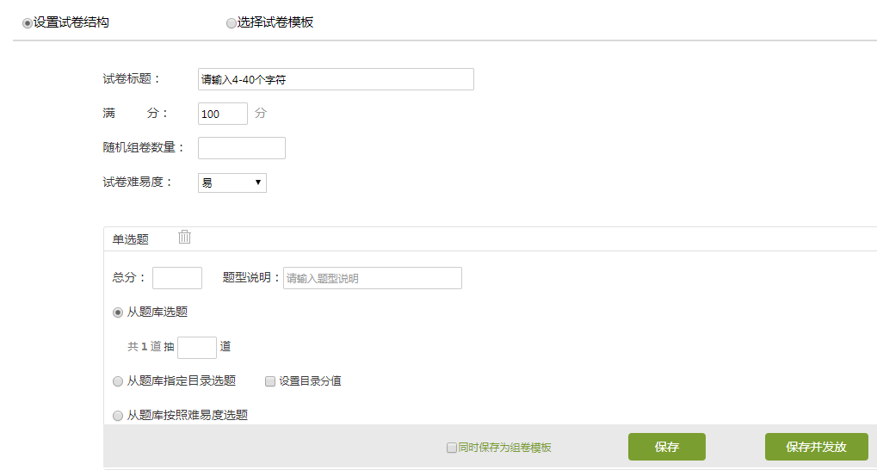
编辑好试卷之后，试卷自动保存到资料栏目的试卷库中。并可编辑、删除和查看，确认无误后可选择发放。
注：试卷一旦发放并有学生提交，就不能进行修改操作，请事先确认。
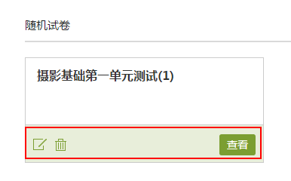
发布试卷时，可以对试卷进行如下图的发放设置。可设置发放对象，有效时间和考试时限等。
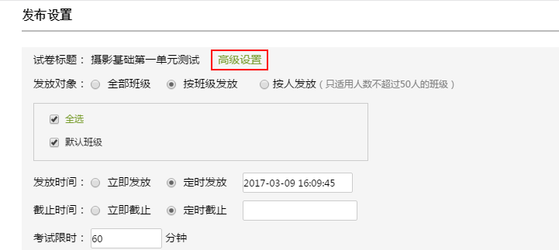
也可点击“高级设置”，设置一些其它内容，如：
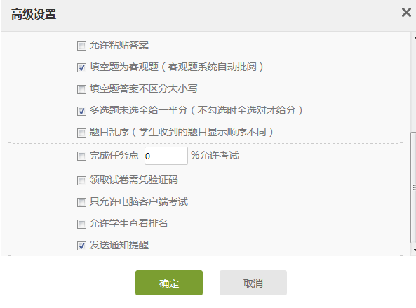
可设置允许重考的次数；
学生必须完成指定比例任务点数量才能考试；
可以设置生成一个验证码，学生凭验证码考试；
可设置只允许客户端考试；将考试客户端装在机房，可将学生集中统一考试；
可设置是否允许学生查看排名。

2考试的管理
可以批阅、查看或删除相应考试。点击“查看”按钮。
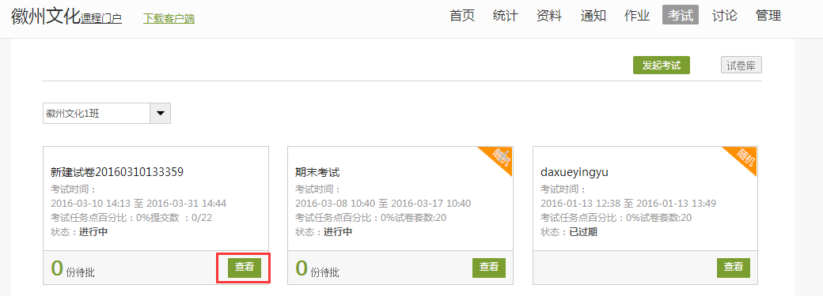
若是随机生成试卷，点击“查看”则可按试卷来查看成绩
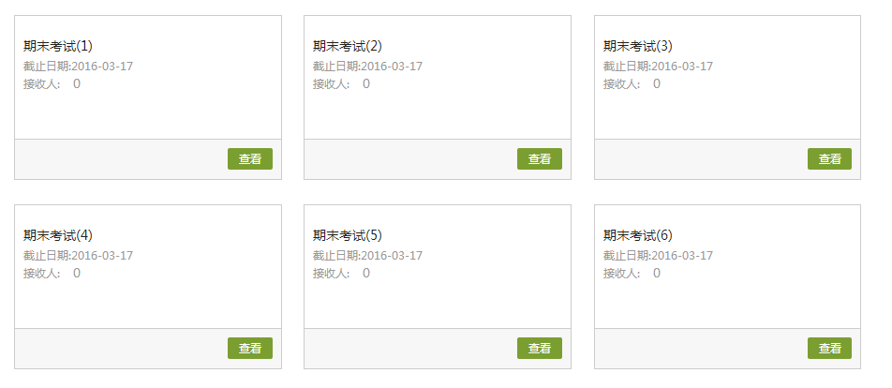
进入批阅界面后，可以重新对考试进行设置。也可以对待批阅的学生进行批阅。还可选择导出成绩。
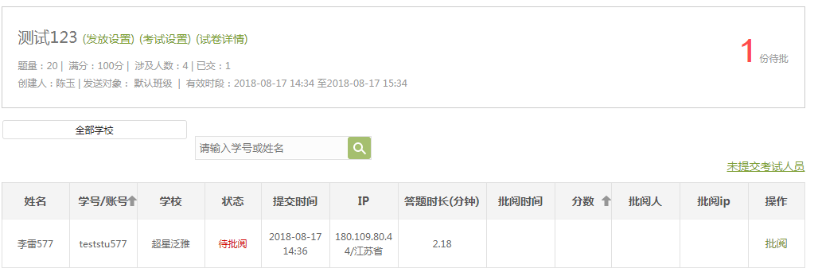

点击批阅，在页面上方有“允许重考”按钮，教师可根据情况对允许学生进行重考。
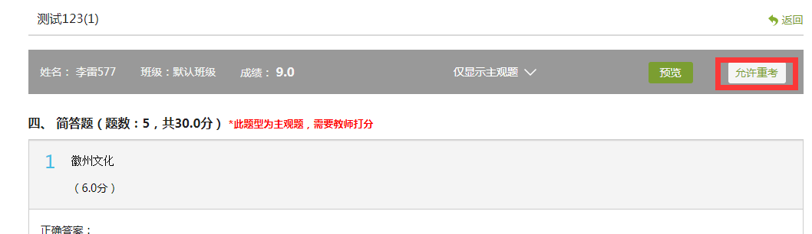
教师可对每道题目进行打分和添加评语
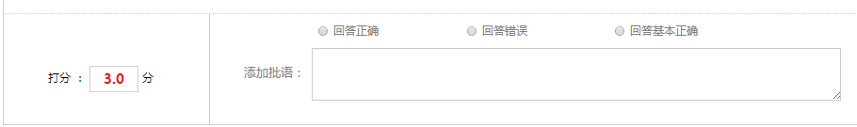
全部批阅完成后，点击页面最下方的“提交批阅”即可。

